- Цель работы
Разработать проект комбинационного устройства на основе программируемой логической интегральной схемы в среде программирования Quartus: приобрести навыки формирования проекта комбинационного устройства по заданной таблице истинности.

- Задание на работу
Вариант – 11
Таблица 1 – Таблица истинности
Состояния входных сигналов |  |  | Состояния выходных сигналов
 |  |  | Вариант 11
x2 | x1 | x0 | y1 | y0
0 | 0 | 0 | 1 | 0
0 | 0 | 1 | 1 | 0
0 | 1 | 0 | 1 | 1
0 | 1 | 1 | 0 | 0
1 | 0 | 0 | 0 | 1
1 | 0 | 1 | 0 | 1
1 | 1 | 0 | 1 | 0
1 | 1 | 1 | 0 | 1

- Ход работы
Сформируем диаграммы Вейча для формирования логических выражений.
Рисунок 1 – Диаграмма Вейча для y1
y1 = nx2nx1+x1nx0
Рисунок 2 – Диаграмма Вейча для y0
y0 = (nx2x1nx0)+(x2nx1)+(x2x0)

- Схема устройства в графическом формате в среде Quartus
Добавляем входные и выходные сигналы, а также логические элементы.

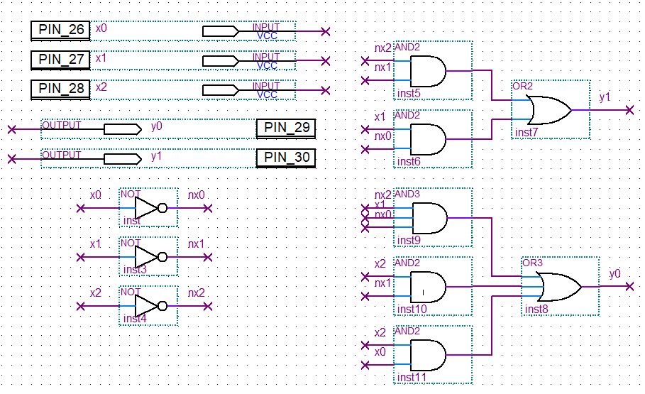
Рисунок 3 – Схема комбинационного устройства

Выбираем ПЛИС для проекта, назначаем выводы ПЛИС для схемы, осуществляем компиляцию.
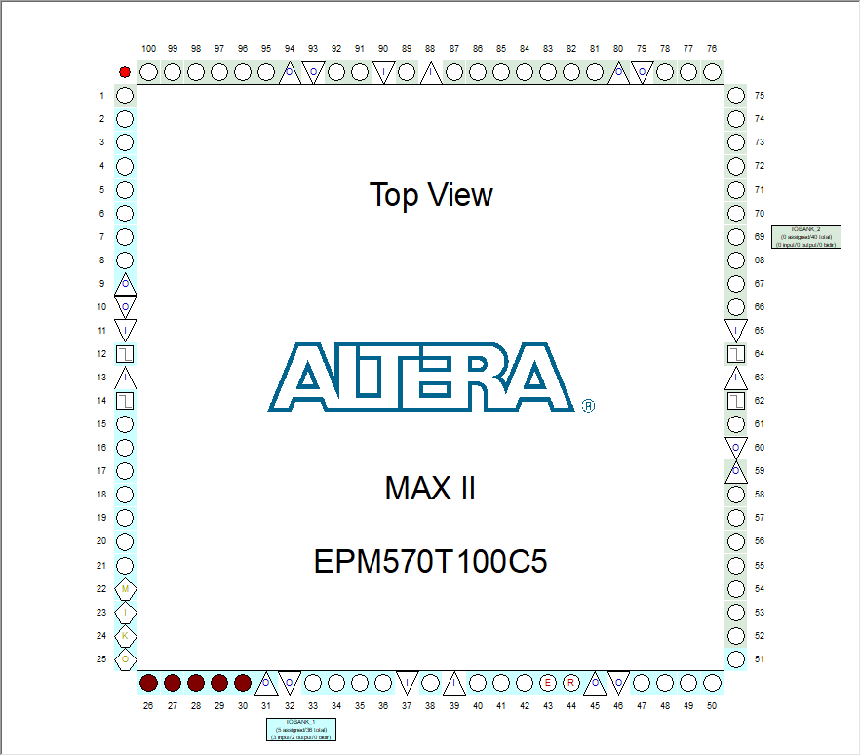
Рисунок 4 – Схема ПЛИС
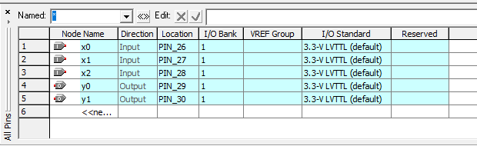
Рисунок 5 – Назначенные входы и выходы ПЛИС

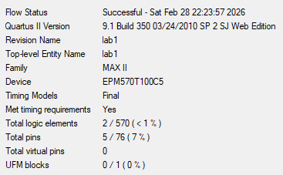
Рисунок 6 – Результат компиляции

Следующим шагом, расставляем входы и выходы на свободные пины ПЛИС.

- Моделирование работы проекта
Рисунки временных диаграмм работы схемы в среде Quartus.
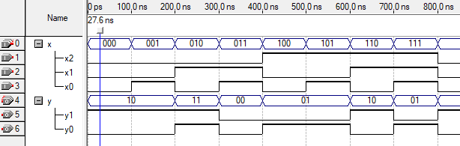
Рисунок 7 – Временная диаграмма в режиме функциональной симуляции

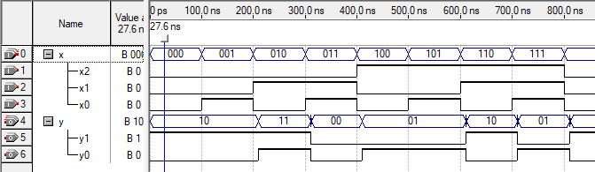
Рисунок 8 – Временная диаграмма в режиме временной симуляции

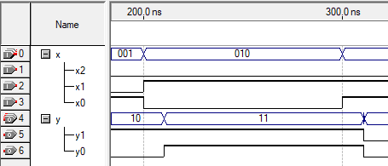
Рисунок 9 – Часть временной диаграммы в режиме временной симуляции для анализа задержки

Задержка составляет около 10 наносекунд.
- Вывод
В ходе выполнения лабораторной работы был разработан проект комбинационного устройства на основе ПЛИС в среде Quartus в соответствии с заданной таблицей истинности. Были сформированы логические выражения, описывающие связь входных и выходных сигналов, после чего реализована схема.
Проект успешно скомпилирован, выполнено функциональное и временное моделирование. Произведено назначение выводов ПЛИС и оценена задержки распространения сигнала. В результате получены практические навыки проектирования комбинационных устройств, формирования булевых функций и работы со средой Quartus.

- Список используемых источников
1. Жаринов О.О. Учебно-методические материалы к выполнению лабораторной работы №1 по дисциплине “Схемотехника” (1-й семестр изучения дисциплины). ГУАП, 2026. – 3 с. (Интернет-ресурс) //URL: https://pro.guap.ru/inside/student/tasks/0200fb04ebebb395a31a8f2ee1846467/download (дата обращения 28.02.2025)

